
Серовская районная территориальная избирательная комиссия

10 сентября 2017 года -

выборы Губернатора Свердловской области и депутатов Думы Сосьвинского городского округа

- праве граждан на получение информации

  - выборах
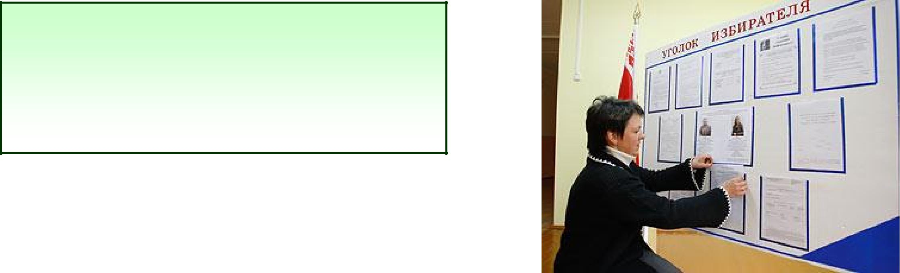

Информирование избирателей осуществляют:
- органы государственной власти;

- органы местного самоуправления;
- избирательные комиссии;

- организации, осуществляющие выпуск средств массовой информации;

- физические и юридические лица


Информирование избирателей, в том числе через средства массовой информации, о ходе подготовки и проведения выборов, о сроках и порядке совершения избирательных действий, о законодательстве Российской Федерации о выборах, о кандидатах, об избирательных объединениях осуществляют

избирательные комиссии

 |  | Содержание |  | информационных |  |  |  |  | материалов, |  |  |  |  |  |  |  |  |  |  | ОГРАНИЧЕНИЯ
 | размещаемых в средствах массовой информации или
 | распространяемых иным способом, должно быть
 | объективным, достоверным, не должно нарушать
 | равенство кандидатов, избирательных объединений
 |  |  |  |  |  |  |  |  |  |  |  |  |  |  |  | Органам государственной власти, органам
 |  |  |  |  |  |  |  |  |  |  |  |  |  |  | местного |  |  |  | самоуправления |  |  |  |  | запрещается
 |  | Информационное |  |  | обеспечение |  |  | выборов |  |  |  |  |  |  | информировать |  |  |  |  | избирателей |  |  | о | кандидатах,
 |  | соответствующего |  | уровня |  | осуществляется с |  |  |  |  |  |  |  |  | избирательных объединениях
 |  | использованием |  | государственных, |  |  |  |  | муни-
 |  |  |  |  |  |  |  |  |  |  |  |  |  |  | В день голосования 10 сентября 2017 года до момента
 |  | ципальных | и негосударственных |  |  |  | организаций
 |  | телерадиовещания, редакций государственных, |  |  |  |  |  |  |  |  |  |  | окончания голосования на территории муниципального
 |  | муниципальных |  | и |  | негосударственных |  |  |  |  |  |  | образования запрещается публикация (обнародование)
 |  |  |  | и |  |  |  |  |  |  |  |  | данных о результатах выборов, об итогах голосования, в
 |  | периодических печатных изданий
 |  |  |  |  |  |  |  |  |  |  |  |  | том числе размещение таких данных в информационно-
 |  |  |  |  |  |  |  |  |  |  |  |  | телекоммуникационных сетях, доступ к которым не
 |  |  |  |  |  |  |  |  |  |  |  |  | ограничен |  |  |  |  | определенным |  |  | кругом |  | лиц (включая сеть
 |  | В информационных |  |  | теле- |  | и |  | радио-
 |  |  |  |  |  |  | и |  | радио- |  |  |  | «Интернет»)
программах, публикациях в периодических
печатных изданиях |  |  |  | сообщения о |  |  | проведении |  |  |  |  |  |  | В течение пяти дней до дня голосования, а также в
предвыборных |  |  | мероприятий |  |  | должны |  | даваться |  |  |  | день |  |  |  | голосования |  |  |  | запрещается |  |  |  | опубликование
исключительно |  |  | отдельным информационным
 |  |  |  |  |  |  |  |  |  |  |  | (обнародование) |  |  |  |  |  |  | результатов |  |  | опросов общественного
блоком, без комментариев. |  |  |  |  |  | В них не должно
 |  |  |  |  |  |  |  |  |  |  |  | мнения, |  |  |  |  |  | прогнозов |  | результатов |  |  | выборов, иных
отдаваться предпочтение какому бы то ни было
 |  |  |  |  |  |  |  |  |  |  |  | исследований, связанных с проводимыми выборами, в том
кандидату, избирательному объединению, |  |  |  |  |  |  |  |  | в том
 |  |  |  |  |  |  |  |  | в том |  |  | числе |  |  |  | их |  |  | размещение |  |  | в |  | информационно-
числе по времени освещения их предвыборной
 |  |  |  |  |  |  |  |  |  |  |  | телекоммуникационных |  |  |  |  |  |  |  | сетях, |  | доступ к которым не
деятельности, |  |  | объему |  | печатной |  |  | площади,
 |  |  |  |  |  |  |  |  |  |  |  | ограничен |  |  |  |  |  | определенным |  |  | кругом |  | лиц | (включая сеть
отведенной для таких сообщений.
 |  |  |  |  |  |  |  |  |  |  |  | «Интернет»)


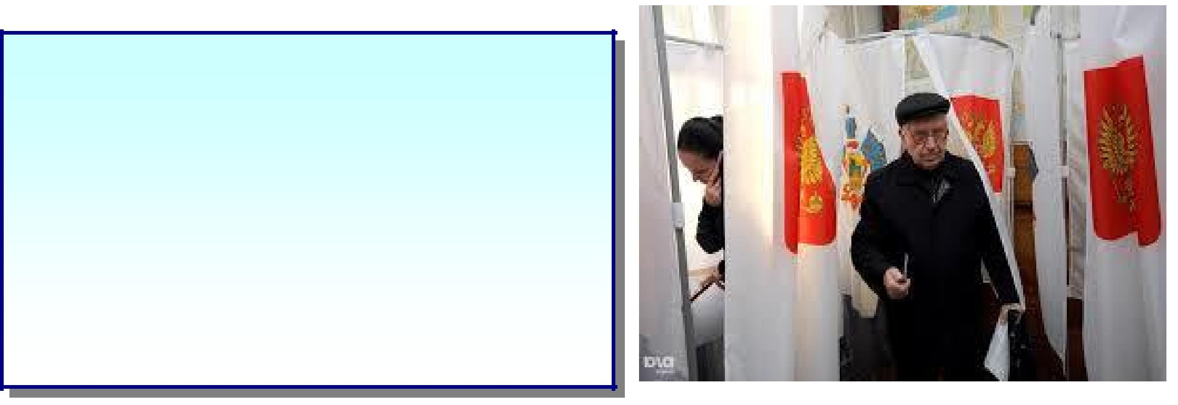
Серовская районная территориальная избирательная комиссия, п.Сосьва, ул.Митина 1а, тел. (34385)4-46-65

